Министерство образования Республики Беларусь

Учреждение образования «Белорусский государственный университет информатики и радиоэлектроники»

Факультет компьютерных систем и сетей

Кафедра электронных вычислительных средств

Дисциплина: Проектирование цифровых систем на языках описания аппаратуры

ПОЯСНИТЕЛЬНАЯ ЗАПИСКА

к курсовому проекту

на тему

УМНОЖИТЕЛЬ МАТРИЦ 8 НА 8

БГУИР КП 1-40 02 02 049 ПЗ

|  |  |
| --- | --- |
|  | Студент: гр. 850702 Турко В. Д. |
|  | Руководитель: ассистент Рыбенков Е.В |

Минск 2020

Содержание

1 Заголовок 2

1.1 Подраздел 2

1.2 Подраздел 2

2 Заголовок 3

2.1 Подраздел 3

2.2 Подраздел 3

# Заголовок

## Подраздел

Lorem ipsum dolor sit amet, consectetur adipiscing elit, sed do eiusmod tempor incididunt ut labore et dolore magna aliqua.



#### Подпись рисунка

### Ut enim ad minim veniam, quis nostrud exercitation ullamco laboris nisi ut aliquip ex ea commodo consequat.

## Подраздел

Duis aute irure dolor in reprehenderit in voluptate velit esse cillum dolore eu fugiat nulla pariatur. Excepteur sint occaecat cupidatat non proident, sunt in culpa qui officia deserunt mollit anim id est laborum.



#### Подпись рисунка

# Заголовок

## Подраздел

Lorem ipsum dolor sit amet, consectetur adipiscing elit, sed do eiusmod tempor incididunt ut labore et dolore magna aliqua.

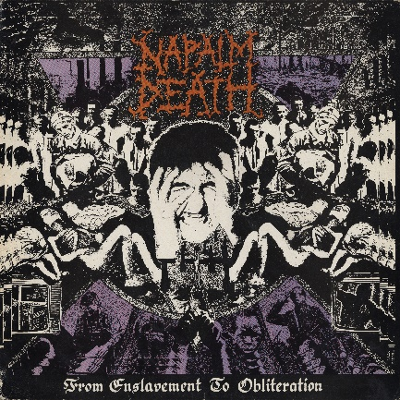

#### Подпись рисунка

### Ut enim ad minim veniam, quis nostrud exercitation ullamco laboris nisi ut aliquip ex ea commodo consequat.

## Подраздел

Duis aute irure dolor in reprehenderit in voluptate velit esse cillum dolore eu fugiat nulla pariatur.

##### Подпись таблицы

|  |  |  |
| --- | --- | --- |
|  |  |  |
|  |  |  |

Excepteur sint occaecat cupidatat non proident, sunt in culpa qui officia deserunt mollit anim id est laborum.

##### Подпись таблицы

|  |  |  |
| --- | --- | --- |
|  |  |  |
|  |  |  |